開啟程式後，開啟要分析的資料夾(程式會抓取資料夾內所有檔案進行分析)
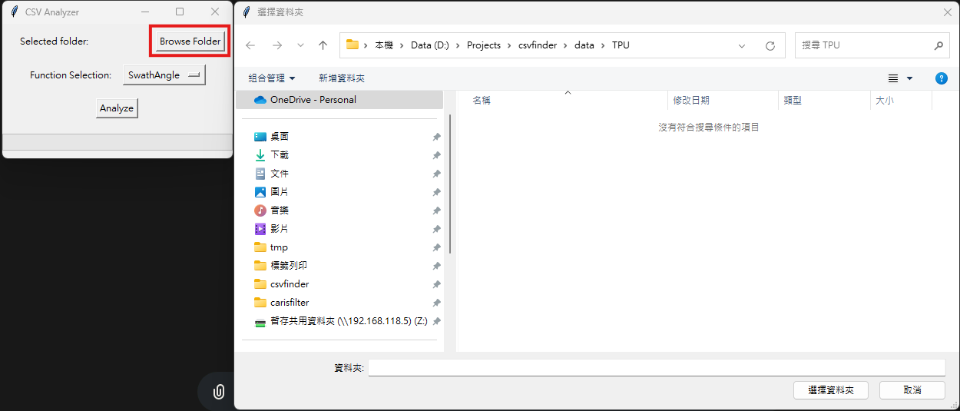
選擇需要分析的類型後，點選 Analyze
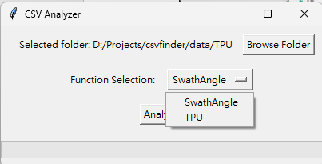
- SwathAngle
此功能主要計算 Roll Angle，且同一個 Beam 區間(最大角度扣除最小角度)不超過130度
資料格式請提供文字檔如下：
BeamNo | Pitch Angle | Roll Angle
程式畫面如下
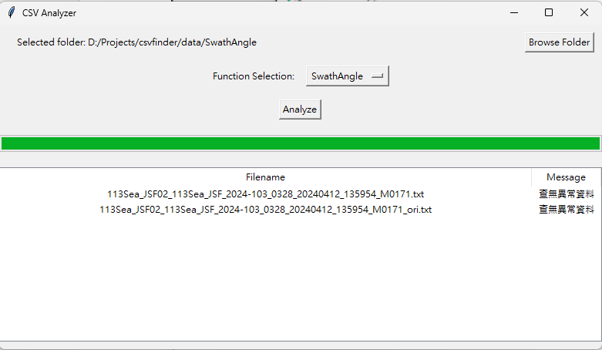
- TPU
資料格式請提供文字檔如下：
此功能有三個控制項，依據條件輸入控制項範圍
其中Depth異常值以超過10個標準差將列為異常
THU與TVU可自訂可接受範圍
Longitude | Latitude | Depth | THU | TVU
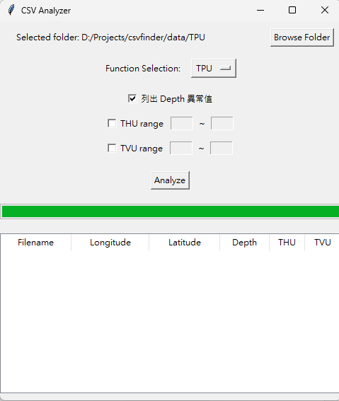
異常提示：若發現數值異常，則會在下方列表中列出
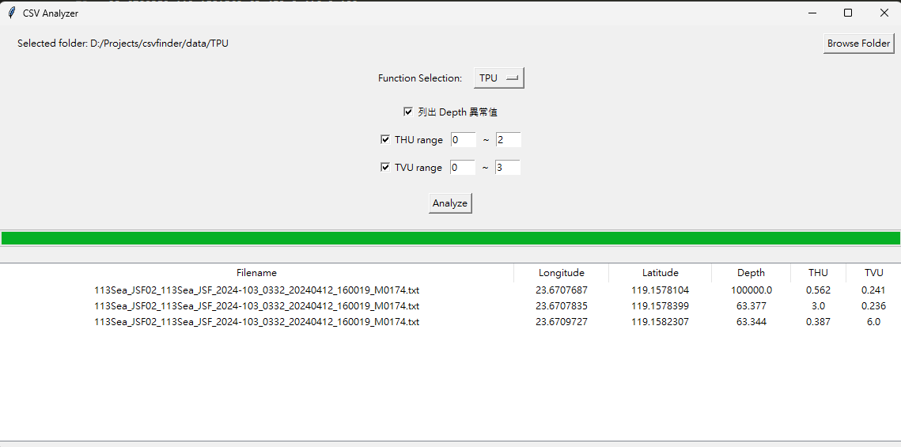
並且同步複製異常的列至同一資料夾，前綴 “error_”
